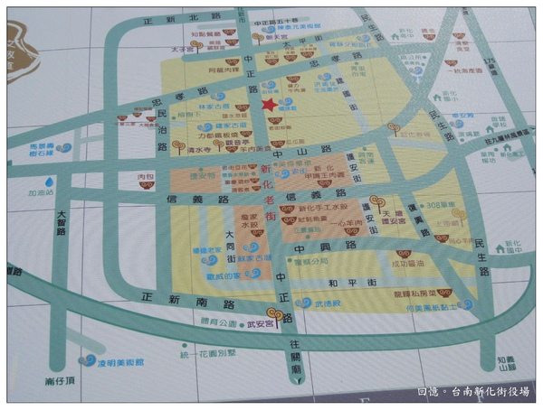

上海老爹蔥肉餅

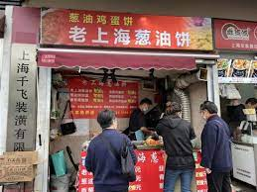

**新化老街美食地圖**

**4302林紹陽**

新化煎粿攤

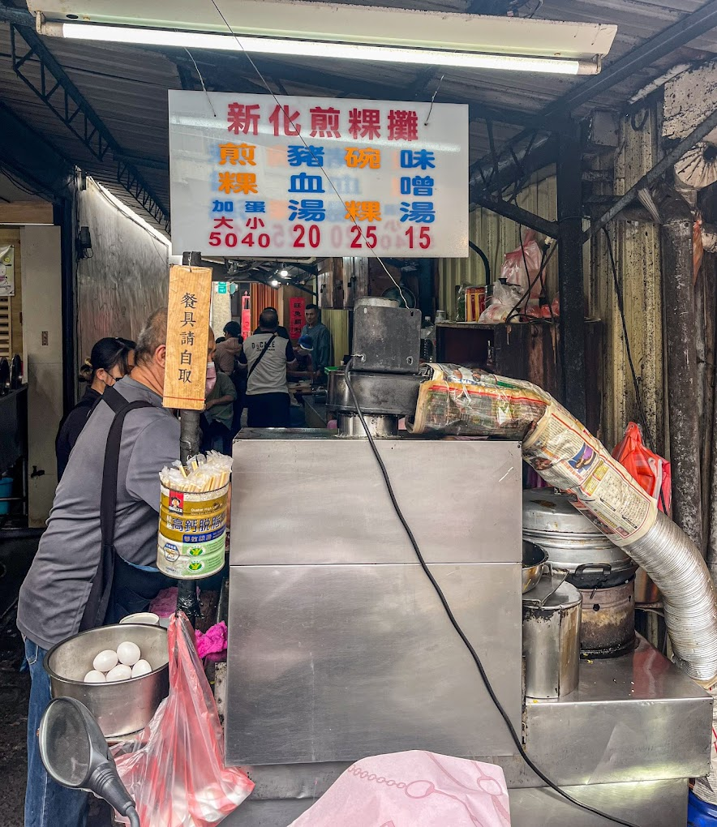

新化金花點心攤

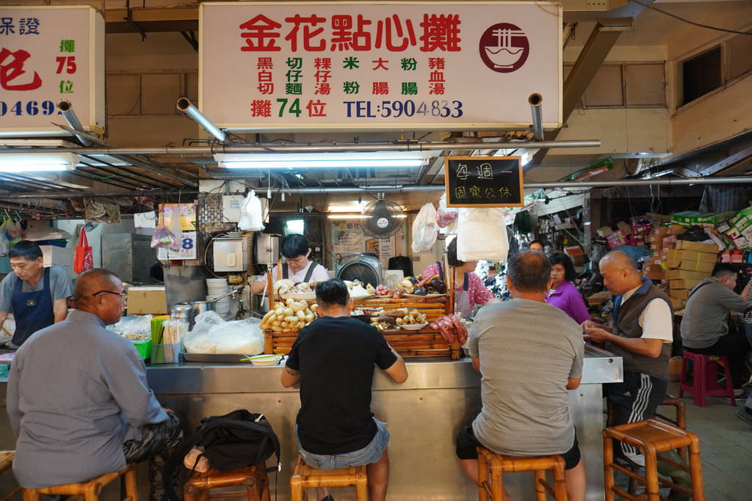

泰香餅舖

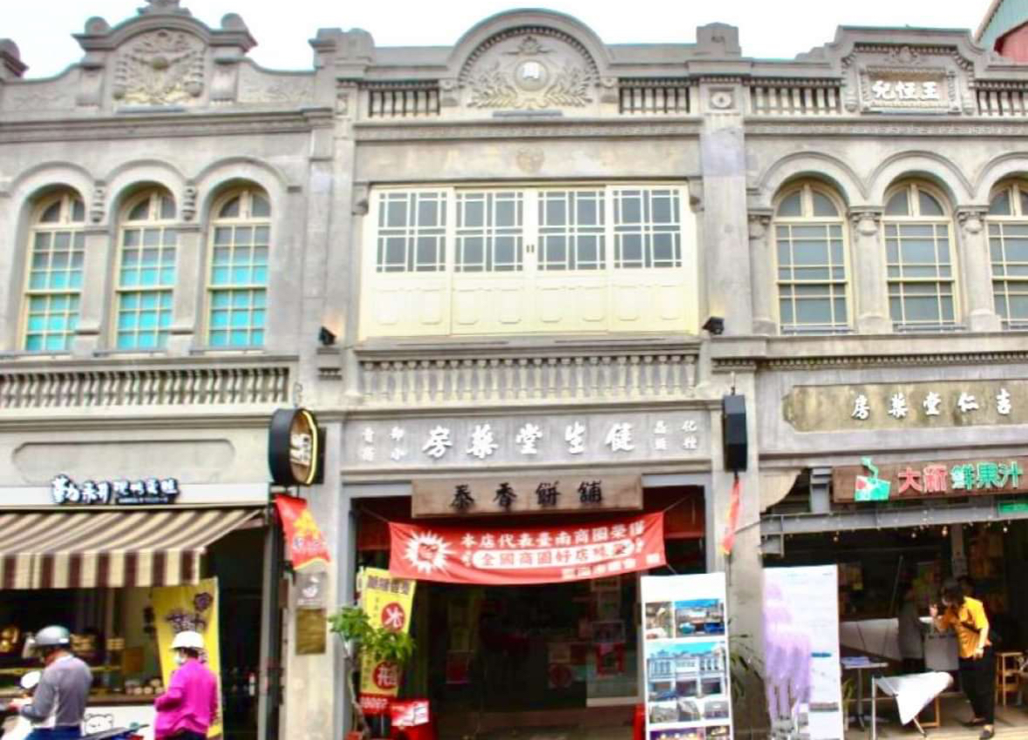

市場口阿婆雞蛋糕

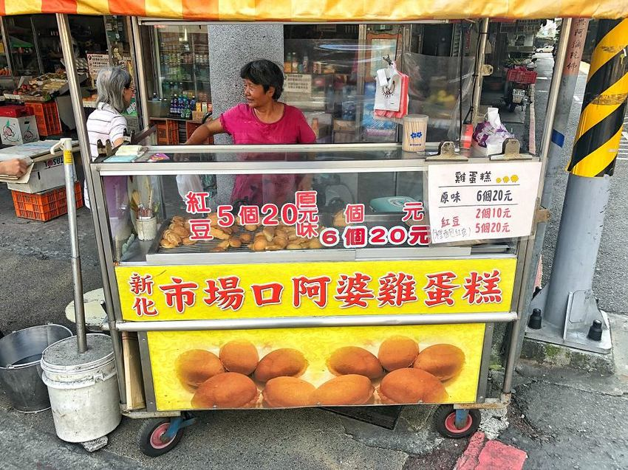

吉野村現烤蛋糕

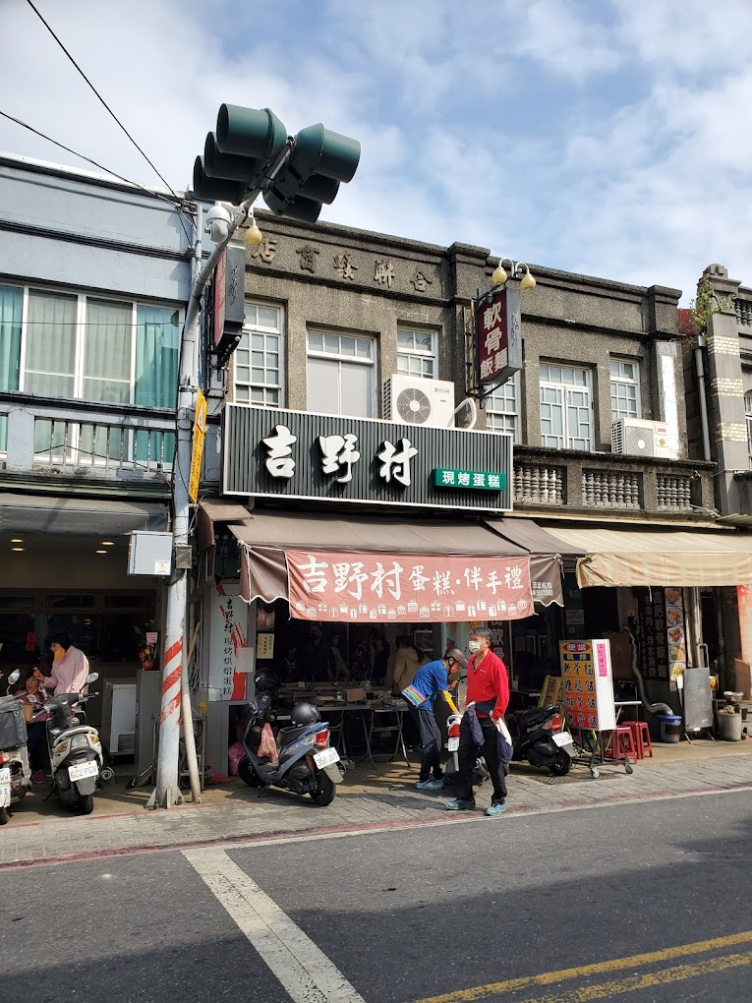

市場口阿婆雞蛋糕

**新化老街**

**護安街**

**復興路**

**中興路**

**信義路**

**中正路**

**中山路**